**Cuenta Bíblica De Un Día**

(Cuando comienza el sábado según las Escrituras, no según la tradiciòn del hombre)

La Biblia es sumamente clara y consistente en que debemos amar a Dios, escuchar sus palabras, obedecer sus Mandamientos y tener cuidado de seguir sus instrucciones completas, Dios se permite ser “nuestro Dios”. Esta es la promesa de Dios.

***Éxodo 31:16*** dice, con respecto al 4to Mandamiento “Guardarán, pues, el día de reposo por sus generaciones por pacto perpetuo.”

O, como dice en ***Éxodo 20:8*** “Acuérdate del día de reposo para santificarlo.”

***Proverbios 7:1-27*** dice: “Hijo mío, guarda mis palabras y atesora mis mandamientos contigo; guarda mis mandamientos y vive; guarda mi enseñanza como la niña de tus ojos; átalos con tus dedos; escríbelas en la tabla de tu corazón. Di a la sabiduría: “Tú eres mi hermana”, y llama a la sabiduría tu amiga íntima, para que te guarde de la mujer prohibida, de la adúltera con sus suaves palabras”, es decir, no sigas falsas fábulas, otras doctrinas del mundo y tradiciones porque estas conducen al adulterio espiritual con dioses extraños (con “d” minúscula).

El Salmo 119 tiene 176 razones para guardar los Mandamientos, Testimonios, Juicios y Preceptos.

En el extremo opuesto, ***Malaquías 2:2*** dice: “Si no oyereis, y si no decidís de corazón dar gloria a mi nombre, ha dicho Jehová de los ejércitos, enviaré maldición sobre vosotros, y maldeciré vuestras bendiciones; y aun las he maldecido, porque no os habéis decidido de corazón.”

Yeshua dijo en **Mateo 5:17** “No penséis que he venido para abrogar la ley o los profetas; no he venido para abrogar, sino para cumplir. Porque de cierto os digo que hasta que pasen el cielo y la tierra, ni una jota ni una tilde pasarán de la ley, hasta que todo se haya cumplido”.

En el libro de Apocalipsis, vemos ejemplos de los santos del fin de los tiempos que son el remanente principal de Israel, que sobreviven a la tribulación *“aquí están los que guardan los mandamientos de Dios y la fe en Yeshua”*.

**Las consecuencias por no obedecer correctamente a Dios se describen como severas; Entonces, ¿no deberíamos aprender a guardar el día y la hora correctos del sábado?**

Por tradición, los judíos observan el sábado desde el viernes por la noche hasta el sábado por la noche desde la era rabínica y hasta el día de hoy. La mayoría asume que los judíos no pueden estar equivocados, tienen todo correcto con respecto a la Ley, hacen las cosas según la letra de la Torá y otras prácticas levíticas. Un malentendido común durante cientos de años que se remonta a antes del siglo I. Judá (el reino del sur de Israel) fue capturado por Babilonia. Allí aprendieron las tradiciones de los caldeos. Allí contaminaron el sábado, introdujeron un calendario basado en la luna, lo que leuda el pan de Dios. Muchos pastores eluden el Antiguo Testamento con búsquedas de palabras para encontrar versículos que digan “tarde a tarde”, pero cuando lees el capítulo completo en contexto, vemos una historia diferente.

Los días festivos o “días sagrados”, que ocurren a mitad de semana, no son lo mismo que el séptimo día o sábado sagrado. Otro elemento a considerar es discernir el calendario anual/mensual y los cambios entre múltiples calendarios como el juliano o el gregoriano, y cómo los días se salen del patrón. Independientemente de las tradiciones creadas por el hombre o por los judíos, que contaminaban las instrucciones explícitas de Dios, siempre se podía mantener una cuenta perpetua hasta siete, por lo que los cambios no afectaban la cuenta perpetua..

El historiador romano Cassius dio en su Epítome del Libro 65, sobre la destrucción del Templo por parte de Roma en el año 70 d.C., escribió:

“Así fue destruida Jerusalén el mismo día de Saturno, el día que aún hoy los judíos más reverencian. A partir de entonces se ordenó que los judíos que continuaran observando sus costumbres ancestrales pagaran un tributo anual de dos denarios a Júpiter Capitolino.”

El día de Saturno es "sábado". El día de Saturno es el nombre que da Roma al séptimo día; para los judíos era simplemente el día 7.

En los Ensayos Rabínicos de Jacob Z. Lauterbach, página 446, afirma:

“Como el sábado es el séptimo día de la semana y se extiende a lo largo de un día entero, es necesaria una breve discusión del desarrollo del sistema judío de contar el día para determinar el tiempo de entrada y salida del sábado. No cabe duda de que en tiempos anteriores al exilio los israelitas contaban el día de mañana a mañana. El día comenzaba con el alba y terminaba con el fin de la noche siguiente”.

Lauterbach continúa diciendo:

“Gen 1.5 presupone el sistema para contar el día como tarde y la mañana como día, pero este pasaje fue mal entendido en el Talmud, pero no cita el Génesis o fue reinterpretado para adaptarse a un sistema diferente..”

En el pergamino #4Q324d de los Rollos del Mar Muerto, encontrado en Qumran, se encontraron algunos fragmentos de texto que sugieren un calendario solar de 364 días por año. La Universidad de Haifa, involucrada en el estudio de estos pergaminos comentó:

“El calendario de 364 días era perfecto. Como este número se puede dividir entre cuatro y siete, las ocasiones especiales siempre caen en el mismo día. Esto evita la necesidad de decidir, por ejemplo, qué sucede cuando una ocasión particular cae en sábado, como suele suceder en el calendario lunar. El calendario de Qumrán no cambia y parece haber encarnado las creencias de los miembros de esta comunidad con respecto a la perfección y la santidad..”

En el libro de Jubileos capítulo 2, verso 9 dice:

“Y puso Dios al sol como gran señal en la tierra durante los días, los sábados, los meses, las fiestas, los años, los sábados de los años, los jubileos y todas las estaciones de los años..”

En el libro de Enoc, que se encuentra en la Biblia etíope, también se afirma que el año se contó con 364 días, y dice:

“Así vi su posición cómo salían las lunas y se ponía el sol en aquellos días. Y si se suman cinco años, al sol le sobran treinta días, y todos los días que le corresponden en uno de esos cinco años, cuando están llenos, suman 364 días. Y el excedente del sol y de las estrellas asciende a seis días: en 5 años, 6 días cada año suman 30 días; y la luna queda detrás del sol y de las estrellas en número de 30 días. Y el sol y las estrellas traen todos los años exactamente, para que no avancen ni retrasen su posición ni un solo día hasta la eternidad; pero completa los años con perfecta justicia en 364 días.”

El reverendo Travis Fentiman escribió en 2018 una disertación de 111 páginas, que en la Biblia el sábado es de amanecer a amanecer, completo con versículos bíblicos y cientos de textos de prueba.

La Universidad Andrews, en 2008, también publicó una tesis de 14 páginas, escrita por J. Amanda McGuire, que también presenta un cálculo de un día de mañana a mañana con traducciones al hebreo.

El Día Comienza al Amanecer

Las traducciones al inglés suelen ser confusas. No coinciden bien con las diferencias gramaticales y de puntuación entre idiomas. También es muy probable que los traductores no siempre supieran cómo hacer la transición del hebreo al griego o del griego al inglés. Con respecto a las traducciones del hebreo al griego, Papías dijo que “cada uno interpretó lo mejor que pudo”, implicando que era bueno, pero no perfecto. La Palabra de Dios en el Espíritu es infalible. Se ha demostrado que se define a sí misma mediante la instrucción completa de Dios y está densamente cubierta de profecía respaldada por historias y 64.000 referencias cruzadas. Los traductores humanos han añadido error y confusión al texto, ya sea sin querer o por la descarada “pluma mentirosa del escriba” (Jeremías 8: 8-9). Así es como se leen los primeros versículos de la Biblia en hebreo:

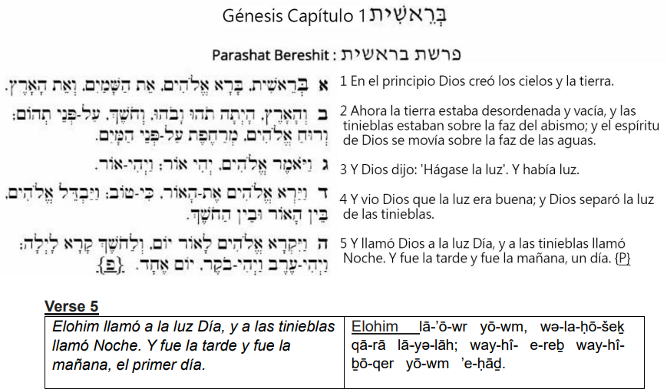

Aunque la traducción es suficiente, la posición del punto y la palabra "Y" pueden resultar confusas para la comprensión adecuada de la secuencia prevista. Lo que necesitas saber es que esta agrupación de palabras no es una secuencia: simplemente enumera todos los componentes. Nos da las definiciones de las partes.

La gramática hebrea no tendría separaciones entre la palabra Noche y “Y”; todo este versículo es una idea, no dos. La palabra *Boqer* significa mañana, lo que se traduce como una mezcla de luz y oscuridad. La palabra *Ereb* significa tarde, o una mezcla de oscuridad con luz. Mucha gente asume erróneamente que la mañana y la tarde constituyen un día completo, basándose en una lectura sencilla de estos pasajes en inglés. Sin embargo, el verdadero significado de las palabras en las Escrituras, traducidas de la concordancia hebrea STRONGS, produce una mejor comprensión. La mañana y la tarde son sólo un breve período de transición entre la luz y la oscuridad, no un día completo. El Día se define en la primera parte como Luz y la Noche como Oscuridad.

Es realmente sencillo. NO COMPLIQUES DEMASIADO LA LECTURA CON ¡IDEAS PRECONCEBIDAS POR LAS TRADICIONES DEL HOMBRE! ¡Léelo con pensamiento y Espíritu!

El siguiente gráfico es la secuencia básica descrita en el versículo 5..



La línea de tiempo más amplia sugerida hasta el séptimo día

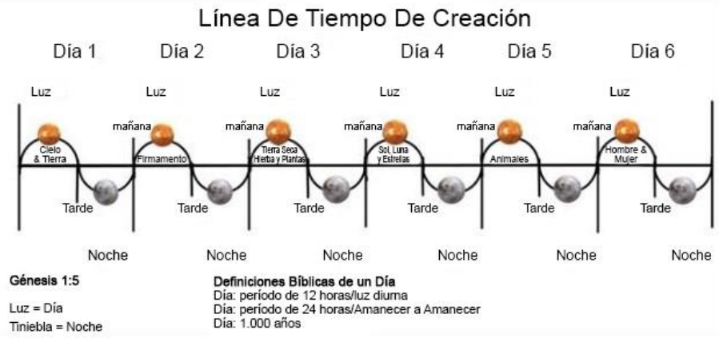

En el libro de ***Juan 11:9*** Yeshua dice:

“¿No tiene el día doce horas? El que anda de día, no tropieza, porque ve la luz de este mundo; pero el que anda de noche, tropieza porque no hay luz en él.”

***Efesios 5:8*** dice: “Porque en otro tiempo erais tinieblas,mas ahora sois luz en el Señor; andad como hijos de luz.”

En las Escrituras, vemos a Dios describiendo un día completo de 24 horas que comienza en la mañana con Luz y termina a la mañana siguiente después de la Oscuridad; la Luz y la Oscuridad se dividen por esa transición del atardecer, donde el sol es la luz más grande que se pone y la luna como la luz menor que se eleva. Un niño de 10 años puede caminar afuera, sentarse, mirar durante 24 horas y observar este patrón en la mayor parte del mundo y llegar a la misma conclusión o comprensión. Por supuesto, siempre hay excepciones, como aquellos que viven en el norte de Suecia, donde ven más luz durante el día en determinadas épocas del año y más oscuridad en otras. La Biblia fue escrita en Judea, por lo que es el centro del universo bíblico en lo que respecta a la interpretación de la Biblia. Contando el día de mañana a mañana, leamos las Escrituras para determinar una comprensión más profunda y la instrucción completa de Dios.

En la historia del Éxodo, vemos un ejemplo de cuando Dios le dijo a Israel que recogiera codornices y maná para comer. Por la mañana, llovió maná del cielo e Israel pudo recogerlo y hornearlo. Las codornices llegaron por la tarde e Israel tuvo que prepararlas y comerlas antes de la mañana. La instrucción era recoger maná todos los días y una doble porción el día de la preparación (sexto día). La carne había que prepararla, cocerla y comerse antes de la mañana o criaría gusanos y apestaría. Compare Éxodo 12:10 y Éxodo 16:

***Éxodo 12:10*** “ Ninguna cosa dejaréis de él hasta la mañana; y lo que quedare hasta la mañana, lo quemaréis en el fuego.”

***Éxodo 16, versos 23-25*** dice:

“23.Y él les dijo: Esto es lo que ha dicho Jehová: Mañana es el santo día de reposo, el reposo consagrado a Jehová; lo que habéis de cocer, cocedlo hoy, y lo que habéis de cocinar, cocinadlo; y todo lo que os sobrare, guardadlo para mañana. 24.Y ellos lo guardaron hasta la mañana, según lo que Moisés había mandado, y no se agusanó, ni hedió. 25.Y dijo Moisés: Comedlo hoy, porque hoy es día de reposo para Jehová; hoy no hallaréis en el campo.”

¡Mañana o la palabra mañana significa la mañana siguiente, que dice que es cuando comienza el sábado!

***Génesis 19:33-35***

“ 33.Y dieron a beber vino a su padre aquella noche, y entró la mayor, y durmió con su padre; mas él no sintió cuándo se acostó ella, ni cuándo se levantó. 34. El día siguiente, dijo la mayor a la menor: He aquí, yo dormí la noche pasada con mi padre; démosle a beber vino también esta noche, y entra y duerme con él, para que conservemos de nuestro padre descendencia. 35.Y dieron a beber vino a su padre también aquella noche, y se levantó la menor, y durmió con él; pero él no echó de ver cuándo se acostó ella, ni cuándo se levantó.”

Ahora compare estos cuatro relatos del Nuevo Testamento:

Juan 20:1 “ El primer día de la semana(Domingo), María Magdalena fue de mañana, siendo aún oscuro, al sepulcro; y vio quitada la piedra del sepulcro.”

Lucas 24:1 “ El primer día de la semana, muy de mañana, vinieron al sepulcro, trayendo las especias aromáticas que habían preparado, y algunas otras mujeres con ellas.”

Marcos 16:1 “ Cuando pasó el día de reposo, María Magdalena, María la madre de Jacobo, y Salomé, compraron especias aromáticas para ir a ungirle”

Mateo 28:1 “ Pasado el día de reposo, al amanecer del primer día de la semana, vinieron María Magdalena y la otra María, a ver el sepulcro.”

De los cuatro relatos de María en la tumba, se interpreta claramente como oscuro y justo antes del amanecer del primer día. El relato de Lucas usa la palabra “sobre” y como podemos ver en otras escrituras, como Hechos 20:7, la misma palabra se usa en un contexto similar. ¿Podemos sugerir que significa algo así como “acercándose”? ¿Es este uso similar a “hacia” el primer día? Una de las traducciones griegas literales de Lucas 24:1 dice: “Al terminar el sábado, vinieron sobre el memorial unos portadores que habían preparado perfumes”. Hay cientos de traducciones bíblicas diferentes y todas se leen ligeramente diferentes. ¿Cuál es correcto? Note que Mateo 28:1 parece tener una explicación mejor y más clara del cómputo de la hora, pero todas las versiones son correctas desde el punto de vista del autor. Cuando vio que la tumba estaba abierta, vio que Yeshua ya había resucitado—en sábado—¡sábado, no domingo! Él es el Señor del sábado.

Hechos capítulo 20 versículo 7:

“ El primer día de la semana, reunidos los discípulos para partir el pan, Pablo les enseñaba, habiendo de salir al día siguiente; y alargó el discurso hasta la medianoche.”

Esto no fue un domingo, esto ocurrió en sábado desde la tarde hasta la mañana, y Pablo se detuvo alrededor de la medianoche. Es muy probable que su período de lectura de las Escrituras y oración comenzara en la mañana, continuara durante la parte calurosa del día, partieran para comer el pan en la tarde, luego Pablo predicó hasta la medianoche, descansaron en la noche y se despertaron a la mañana siguiente. viajar. Aquí solo dormían entre 4 y 5 horas.

Algunas oraciones del sábado que reverencian la mañana por encima de cualquier otro momento:

Salmos 5:3 “ Oh Jehová, de mañana oirás mi voz; De mañana me presentaré delante de ti, y esperaré.”

Salmos 130:6 “ Mi alma espera a Jehová Más que los centinelas a la mañana, Más que los vigilantes a la mañana”

Salmos 119:147 “Me anticipé al alba, y clamé; Esperé en tu palabra.”

Salmos 30:5 “ Porque un momento será su ira, Pero su favor dura toda la vida. Por la noche durará el lloro, Y a la mañana vendrá la alegría.”

Incluso una canción famosa:

La canción Grande es tu Fidelidad “Mañana tras mañana veo nuevas misericordias”.

Una palabra del profético:

2 Pedro 1:19 “Tenemos también la palabra profética más segura, a la cual hacéis bien en estar atentos como a una antorcha que alumbra en lugar oscuro, hasta que el día esclarezca y el lucero de la mañana salga en vuestros corazones;”

Jeremías 8:7 “Aun la cigüeña en el cielo conoce su tiempo, y la tórtola y la grulla y la golondrina guardan el tiempo de su venida; pero mi pueblo no conoce el juicio de Jehová.”

Otro ejemplo:

Jueces 19:25-27 “25 Mas aquellos hombres no le quisieron oír; por lo que tomando aquel hombre a su concubina, la sacó; y entraron a ella, y abusaron de ella toda la noche hasta la mañana, y la dejaron cuando apuntaba el alba. 26 Y cuando ya amanecía, vino la mujer, y cayó delante de la puerta de la casa de aquel hombre donde su señor estaba, hasta que fue de día. 27 Y se levantó por la mañana su señor, y abrió las puertas de la casa, y salió para seguir su camino; y he aquí la mujer su concubina estaba tendida delante de la puerta de la casa, con las manos sobre el umbral.”

¿Por qué el pueblo de Dios no lo sabe? ¿Cómo es que esto no es obvio?

Otras conexiones de Día Amaneciendo:

| Definitivo | Profético |
| --- | --- |
| Génesis 1:5 | 1 Samuel 19:10-11 |
| Genesis 2:1-3 | 2 Samuel 24:13-15 |
| Génesis 19 | 2 Samuel 23:4 |
| Éxodo 12 | Malaquías 4:2 |
| Éxodo 19 | salmos 5:3 |
| Levítico 23 | Salmos 30:5 |
| Malaquías 1:11 | Amos 5:8 |
| Salmos 65:8 | Juan 8:12 |
| Salmos 113:3 | Juan 9:1-4 |
| Eclesiastés 1:5 | Juan 12:35-36 |
| Mateo 28:1 | Lucas 1:79 |
| Job 38:12 | 2 Pedro 1:19-21 |
| Oseas 6:2-3 | Efesios 5:8-16 |
| Salmos 92:1-2 | 1 Juan 1:5-7 |
| Lamentaciones 92:1-2 | Romanos 13:11-14 |
| Salmo 119 | Apocalipsis 2:28 |
|  | Lucas 4:31-44 |
|  | Oseas 6:2-3 |

Hay muchísimos versos que cuentan el tiempo con la Luz como Día, dividido por la Noche como Oscuridad y terminando en la mañana. Entonces, bíblicamente, antes de la era rabínica el sábado semanal comenzaba al amanecer del séptimo día y terminaba 24 horas más tarde, al amanecer del primer día. Mire estos videos a continuación y continúe leyendo a medida que profundiza y lo explica en detalle:

Parte 1 Cuando empieza el día - ¿Amanecer o atardecer? <https://www.youtube.com/watch?v=R5xBdoWegTQ>

Parte 2 Cuando empieza el día - ¿Amanecer o atardecer? <https://www.youtube.com/watch?v=Vs19gS14qyk&t=1s>

Parte 3 Cuando empieza el día - ¿Amanecer o atardecer?

<https://t.co/Fvz9w3brqj>

Parte 4 Cuando empieza el día - ¿Amanecer o atardecer?

<https://t.co/doIThqvx6S>

Parte 5 Cuando empieza el día - ¿Amanecer o atardecer?

<https://t.co/8Nq3MMRiEm>

Parte 6 Éxodo 16 - El día empieza al amanecer <https://www.youtube.com/watch?v=rHasgjiwmZ8>

Parte 7 ¿Debemos guardar el Sábado? Marcos 1 <https://www.youtube.com/watch?v=Fgc7fn9YPxU>